Tarih : 30/09/2019
Sayı : 858

Konu: Balkon giderleri hakkında

Değerli SaygınKent Site Sakinimiz ,

1.Yağmurlar nedeniyle dairelerin balkon su giderlerinde su taşması vb. mağduriyetler yaşandığı bilinmekte olup soruna iki farklı çözüm bulunmuştur. İhtiyaç duyan daire sakininin talebi ile sorun çözüme ulaştırılmaya çalışılacaktır.

2.Birinci Çözüm; KULLANIMDAKİ BALKON GİDERLERİNİN TAMAMIYLA KAPATILMASI ; Gerekli borulama malzemesi site yönetimince karşılanacak, onarım site teknik personelince mesai saatlerinde yapılacaktır. İşlem yapılırken balkon zemininde kırma işlemi yapılacaktır. Borulama dışındaki fayans, boya, badana vb. malzemelerin temininin kat sakini tarafından karşılanması gerekmektedir. Ayrıca alt kat ile koordineye gerek olmayacaktır.(bu çözüm tercihi halinde balkon yıkanamayacak tercihen paspas yapılacaktır.)

3.İkinci Çözüm; Kullanımda olan duvara sıfır süzgeç sistemi kaldırılacak yerine ÇATALLI SÜZGEÇ SİSTEMİ konulacaktır.
a. İşlem yapılırken balkon zeminlerinde kırma işlemi yapılacak, ayrıca alt kattaki tavanda da işlem yapılabilecektir.
b. Borulama malzemesinin tamamı site yönetimince karşılanacaktır, onarım site teknik personelince mesai saatlerinde yapılacaktır.
c. Borulama dışındaki fayans, boya, badana vb. malzemelerin temini ve tamirat/montajı işçiliğinin kat sakini tarafından karşılanması gerekmektedir.
d .İşlemler bu konuda istekli olan daireler tarafından alt/üst kat komşuları ile mutabık kalmak koşuluyla yaptırılabilecektir.

4.Eski ve yeni her iki sistemin birebir maketleri hazırlanmış olup (Fotoğraflar arka sayfadadır) talep edilmesi halinde site müdürü ve teknik personelce ilgili kat sakinine bilgilendirme yapılacaktır. ( aksaklık olmaması için bir gün önceden randevu oluşturulması gerekmektedir. )

5.İş taleplerinin alınmasıyla faaliyet takvimi oluşturularak uygulamaya başlanacaktır.

Bilgilerinize sunulur.

Saygılarımızla.

Saygınkent Site Yönetimi
0224 413 04 04 – 0533 593 29 37

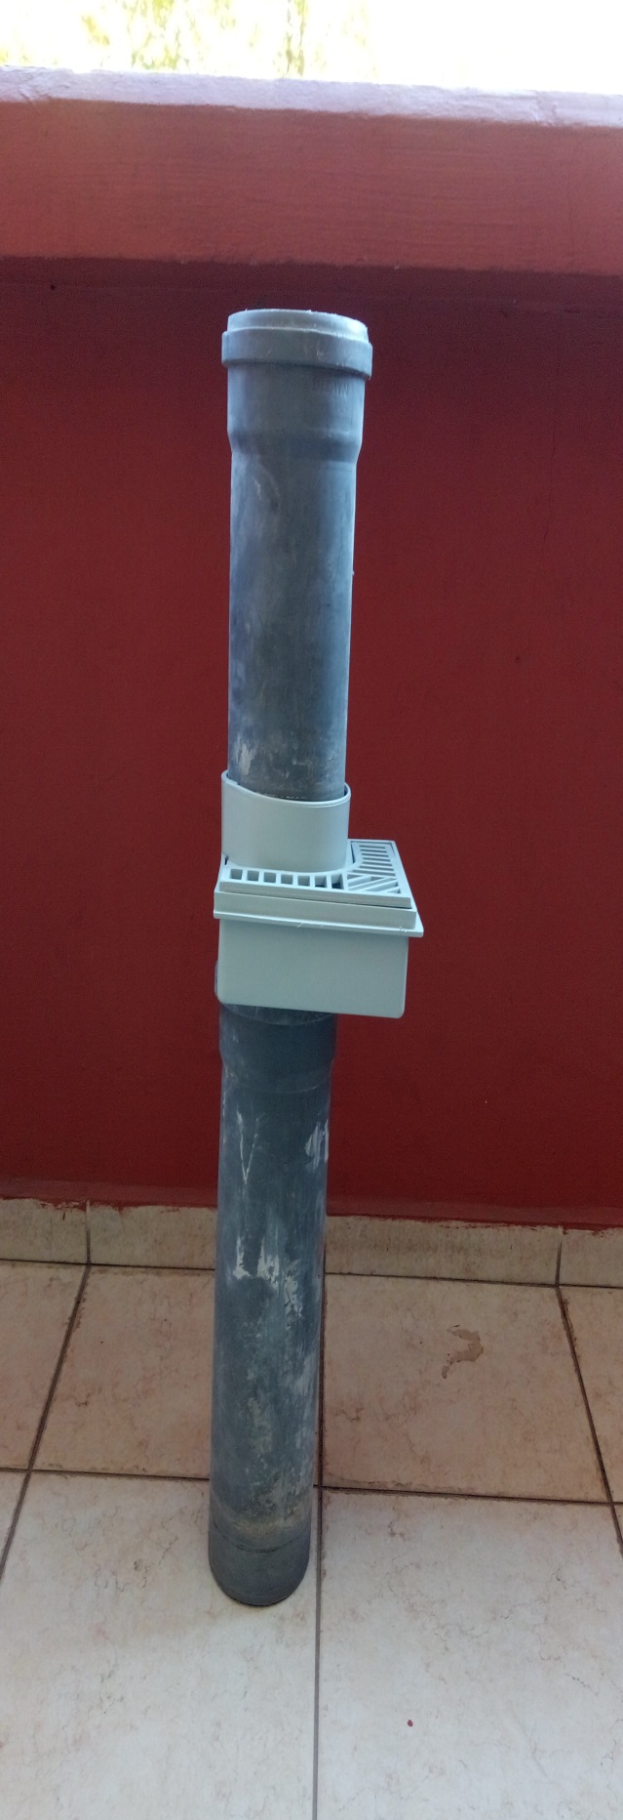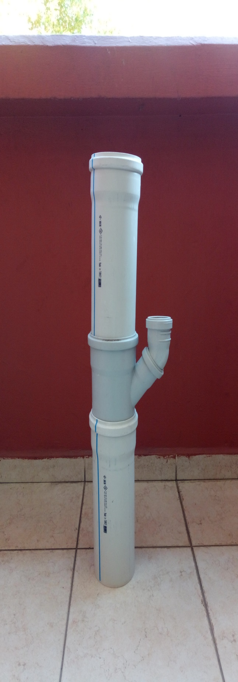

ESKİ SİSTEM YENİ SİSTEM ( Duvara sıfır süzgeç sistemi ) ( Çatallı süzgeç sistemi )

